Притяжательные именные группы в семи юго-западных языках манде

1. Притяжательная (посессивная) именная группа
1.1. Общая характеристика:
- Словосочетание, состоящее из существительных, одно из которых обязательно является посессором (вершиной), а другое - обладаемым (зависимым). Может включать в себя показатель конструкции - элемент, показывающий, что вершина и зависимое связаны [Koptjevskaya-Tamm 2003: 621];
- Структура ПИГ является одним из базовых типологических параметров;

1.1. Различия в структуре ПИГ в языках мира проявляются в:
- Порядке слов (вершина-зависимое против зависимое-вершина) [Greenberg 1963];
- Структурно-семантической классификации по типам принадлежности (отчуждаемая принадлежность против неотчуждаемой) [Croft 1990, Heine 1977 и т. д.];
- Классификации по типам маркирования (вершинное, зависимостное, двойное, примыкающее и аналитическое) [Nichols 1986; Nichols & Bickel 2007];

В настоящей работе были рассмотрены притяжательные именные группы в семи юго-западных языках манде.

2. Юго-западные языки манде
2.1. Общая характеристика:
- Одна из ветвей языковой семьи манде;
- В состав входят менде, локо, банди, зиало, гвинейский лоома, гвинейский кпелле, либерийский кпелле;
- Распространены в Западной Африке в Либерии, Гвинее и Сьерра-Леоне;
- Являются тоновыми языками. В ЮЗМ существует три типа использования тонов: лексическое (тоны несет лексема), фонологическое (могут быть синтаксически ограниченными, но всегда будут являться фонологически предсказуемыми) и морфологическое (синтаксически непредсказуемые; объяснить можно только с помощью морфологии);

2.2. Основные свойства притяжательной ИГ в ЮЗМ:
- Зависимое всегда предшествует вершине;
- Существуют три класса существительных: существительные со значением отчуждаемой принадлежности; и два класса существительных со значением неотчуждаемой принадлежности, существительные, обозначающие термины родства и существительные, обозначающие части тела;
- Используются только три типа маркирования: вершинное, примыкающее и аналитическое;

2.3. Примеры типов маркирования в ЮЗМ:
Вершинное маркирование
(1) Гвинейский лоома:
Folomo | de
Фоломо | 3SG.POSS/мать
'мать Фоломо'
[Выдрин 1987: 39]

Примыкающее маркирование
(2) Банди:

nyahaí | vέlὲí
женщина.DEF | дом.DEF
'дом женщины'
[аноним: 14]

Аналитическое маркирование
(3) Менде:

ndòpói | ngí | njé
ребе-  нок.DEF | 3SG.POSS | мать
‘мать ребенка’
[Innes 1971: 43]

2.3. Дублирование
В материалах нашего исследования не было найдено аргументов в пользу разделения вершинного и аналитического маркирования, кроме наличия пробела между посессивным маркером и вершиной в аналитическом маркировании; в настоящей работе будет использоваться не сравнение языков по типам маркирования, а по наличию (примеры 1, 3) или отсутствию (пример 2) дублирования посесcивного маркера.

2.4. Структура ПИГ в ЮЗМ зависит от класса сущ.-вершины
Противопоставление проявляется на трех уровнях:
- Фонологическом - тональные правила, применимые к ИГ, различаются в зависимости от класса существительного-вершины;
- Морфологическом - серии посессивных местоимений, используемых в конструкциях с анафорическим посессором, различаются в зависимости от класса существительного-вершины;
- Синтаксическом - наличие или отсутствие дублирования посессивного маркера в конструкциях с лексическим посессором в зависимости от статуса существительного-вершины;

3. Способ работы
В нашей работе было рассмотрено два типа конструкций:
- Конструкции с лексическим посессором, в которых вершиной конструкции является существительное;
- Конструкции с анафорическим посессором, в которых вершиной является посессивное местоимение;
Работа строилась на базе уже существующих грамматических описаний.

4. Посессивные ИГ в юго-западных языках манде:

4.1. Посессивные ИГ в менде:
 | Лексический посессор | Анафорический посессор
Отчуж. сущ. | ndòpói bówὲí  ребенок.DEF нож.DEF  ‘нож ребенка’  [Innes 1971: 39] | ngì bówὲí  3SG.POSS нож.DEF  ‘его/её нож'  [Innes 1971: 39]
Термины родства | ndòpói ngí njé  ребе- нок.DEF 3SG. POSS мать  ‘мать ребенка’  [Innes 1971: 43] | ngí njé  3SG.POSS мать  'его/её мать’  [Innes 1971: 43]  nje  3SG.POSS/мать  'его/её мать'  [Dwyer 1973: 65]
Части тела | ndòpói nókpέí  ребенок.DEF нос.DEF  'нос ребенка'  [Innes 1971: 39] | ngí nókpέí  3SG.POSS нос.DEF  'его/её нос'  [Innes 1971: 40]

4.2. Посессивные ИГ в локо:
 | Лексический посессор | Анафорический посессор
Отчужд. сущ. | nyahai bεrεi  женщина. DEF дом.DEF  'дом женщины’  [Innes 1964: 140] | ngi bεrεi  3SG.POSS дом.DEF  'его/её дом'  [Innes 1964: 140]
Термины родства | Примеры не были обнаружены | ngi ndege  3SG.POSS сиблинг  'его/её сиблинг'  [Innes 1964: 141]  ngede  3SG.POSS/сиблинг  'его/её сиблинг'  [Dwyer 1973: 96]
Части тела | kui bu nda  ман- густ. DEF нора рот  'Рот норы мангуста'  [Innes 1964: 160] | ala gbaki  3SG.POSS плечо  'его/её плечо'  [Innes 1964: 140]

4.3. Посессивные ИГ в банди:
 | Лексический посессор | Анафорический посессор
Отчужд. сущ. | nyahaí vέlὲí  женщина. DEF дом.DEF  'дом женщины'  [аноним: 14] | ngi vέlὲí  3SG.POSS дом.DEF  'его/её дом'  [аноним: 20]
Термины родства | Примеры не были обнаружены | ngì njéé  3SG.POSS мать  'его/её мать'  [Kovac 1978: 20]
Части тела | tɛiwɔ´ɔ kɔwɔ´ yángí  черный чело- век ступ- ня поверх- ность.DEF  'поверхность ступни черного человека'  [Grossmann 1992: 183] | tòkòí  3SG.POSS/рука.DEF  'его/её рука'  [аноним: 21]

4.4. Посессивные ИГ в зиало:
 | Лексический посессор | Анафорический посессор
Отчужд. сущ. | Kòlì lòmã-gì  Коли рубашка-DEF  'рубашка Коли’  [Бабаев 2011: 111] | gé-lòmã-gì  3SG.POSS-рубашка-DEF  'его/её рубашка'  [Бабаев 2011: 111]
Термины родства | ɓòlá kέέγὲ  друг отец  'отец друга'  [Бабаев 2011: 91] | gé-kέέγὲ  3SG.POSS-отец  'его/её отец'  [Бабаев 2011: 88]
Части тела | gìlà wò-gì  собака хвост-DEF  'хвост собаки'  [Бабаев 2011: 69] | (ˊ)-tókó-y  3SG.POSS-рука-DEF  gé-lókó-y  3SG.POSS-рука-DEF  'его/её рука'  [Бабаев 2011: 112]

4.5. Посессивные ИГ в гвинейском лоома:
 | Лексический посессор | Анафорический посессор
Отчужд. сущ. | Zúnùí ná kpálagì  чело- век.DEF 3SG. POSS фер- ма.DEF  'ферма человека'  [Heydorn 1971: 83] | ná kpálàgí  3SG.POSS ферма.DEF  'его/её ферма'  [Heydorn 1971: 85]
Термины родства | Folomo de  Фоломо 3SG.POSS/мать  'мать Фоломо'  [Выдрин 1987: 39] | de  3SG.POSS/мать  'его/её мать'  [Выдрин 1987: 39]
Части тела | Folomo wɔ ̀wɔ ̀í  Фоломо нога.DEF  'нога Фоломо'  [Выдрин 1987: 39] | kɔ ́wɔ ́ì  3SG.POSS/нога.DEF  'его/её нога'  [Mishenko 2010: 32]

4.6. Посессивные ИГ в гвинейском кпелле:
 | Лексический посессор | Анафорический посессор
Отчужд. сущ. | Hèhèè ŋɔ ̀ ɓέláá  Хехе 3SG. POSS овца  'овца Хехе’  [Коношенко 2015: 18] | ŋɔ ̀ ɓέláá  3SG.POSS овца  'его/её овца'  [Коношенко 2015: 18]
Термины родства | Hèhèè ṅáŋ  Хехе 3SG.POSS/отец  'отец Хехе'  [Коношенко 2015: 19] | ṅáŋ  3SG.POSS/отец  'его/её отец'  [Коношенко 2015: 19]
Части тела | ɲála ̌ kɔ ̀lɔ ̌  лев.DEF кожа  'кожа льва'  [Коношенко 2015: 6] | gɔ ̀lɔ ̌  3SG.POSS/кожа  'его/её кожа'  [Коношенко 2015: 6]

4.7. Посессивные ИГ в либерийском кпелле:
 | Лексический посессор | Анафорический посессор
Отчужд.  сущ. | naloŋ à kpalaŋ  мужчина.INDEF 3SG. POSS ферма.DEF  'ферма мужчины’  [Westermann & Melzian 1930: 4] | a̍ pέlέí  3SG. POSS дом.DEF  'его/её дом'  [Westermann & Melzian 1930: 13]
Термины родства | ̍káloŋ ǹee  вождь.DEF 3SG.POSS/мать  'мать вождя'  [Welmers 1962: 81] | ǹee  3SG.POSS/мать  'его/её мать'  [Welmers 1969: 74]
Части тела | nú̄u yeé  человек.INDEF рука  'рука человека'  [Welmers 1969: 74] | nyeé  3SG.POSS/рука  'его/её рука'  [Welmers 1969: 74]

5. Обобщающие таблицы по применению тональных правил, серий посессивных местоимений и наличию/отсутствию дублирования

5.1. Тональные правила в посессивных ИГ в ЮЗМ:
Тональные правила, релевантные для посессивных ИГ, были обнаружены в трех языках из семи, а именно в менде, локо, банди и гвинейского лоома. Для зиало, гвинейского кпелле и либерийского кпелле таких правил, по-видимому, нет.

 | Отчуждаемые сущ. | Термины родства | Части тела
Менде | - Копирование высокого тона  - Понижение тона | - Понижение тона в конструкциях вида [3SG.POSS]+[сущ]  - Не подвергается копированию высокого тона | Не подвергается копированию высокого тона
Локо | - Понижение тона  - Перемещение высокого тона (обязательно) | - Понижение тона в конструкциях вида [3SG.POSS]+[сущ]  - Перемещение высокого тона (опционально) | Перемещение высокого тона (опционально)
Банди | Понижение тона | - Понижение тона в конструкциях вида [3SG.POSS]+[сущ]  - Продвижение низкого тона | Продвижение низкого тона
Гвинейский лоома | Повышение тона | Не существует | Не существует

5.2. Таблица по наличию/отсутствию дублирования (в конструкциях с лексическим посессором):
 | Отчуждаемые существительные | Термины родства | Части тела
Менде | - | + | -
Локо, банди, зиало | -
Гвинейский лоома | + |  | -
Гвинейский кпелле
Либерийский кпелле

5.3. Посессивные местоимения в ПИГ ЮЗМ (в конструкциях с анафорическим посессором):
В рассмотренных языках используется от двух до трех серий посессивных местоимений. В большинстве случаев вторая (и третья, при её наличии) серия, используемая для того или иного класса, состоит только из местоимений 1 и 3SG.

 | Отчуждаемые сущ. | Термины родства | Части тела
Менде | ngi | - ngi  - тональный префикс, выраженный низким тоном | ngi
Локо | ngí | - ngí  -тональный префикс, выраженный низким тоном | alá
Банди | ngí | ngí | n-
Зиало | gé- | gé- | - gé-  - тональный префикс, выраженный высоким тоном
Гв. лоома | ná(g) | ( ́g)-
Гв. кпелле | ŋ ̀ɔ | n ̀-
Либ. кпелле | a̍

6. Обобщающие схемы по наличию или отсутствию сходства между ИГ с существительными-вершинами разных классов.
6.1. Цветовая карта:
Использование тональных правил
Использование посессивных местоимений
Наличие дублирования

6.2. Схемы для языков

Менде
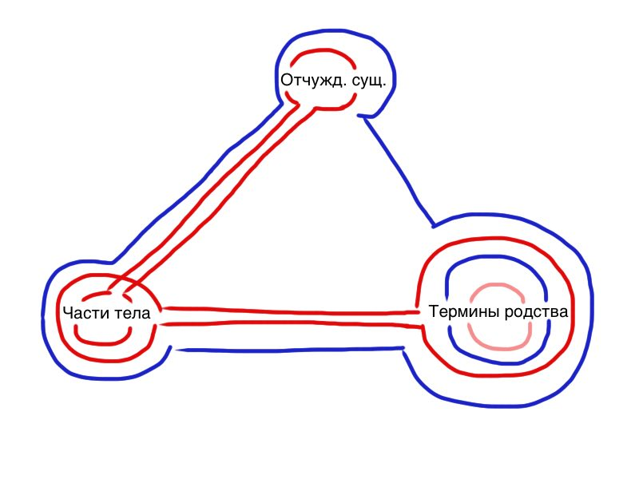

Локо
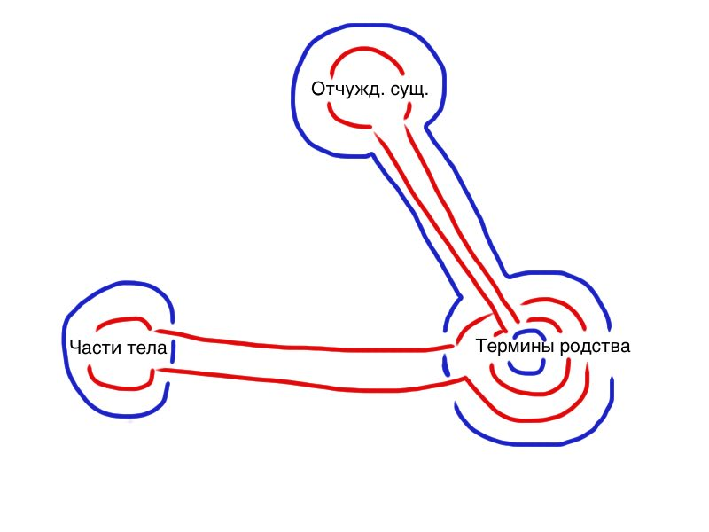

Банди
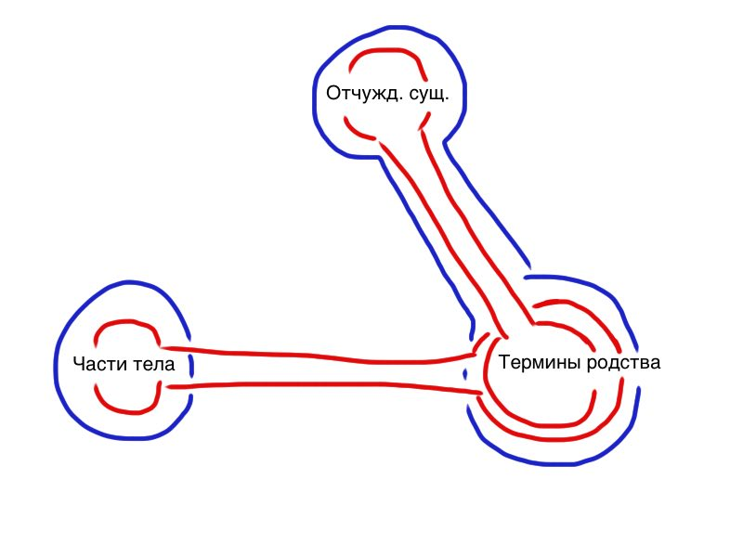

Зиало
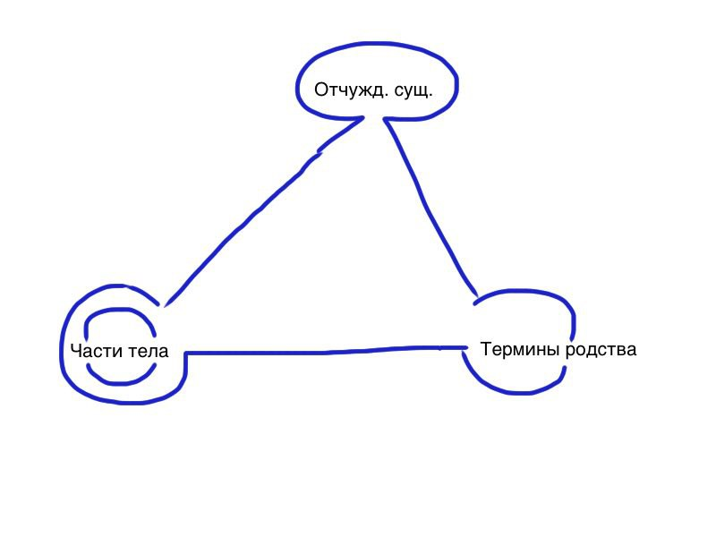

Гвинейский лоома
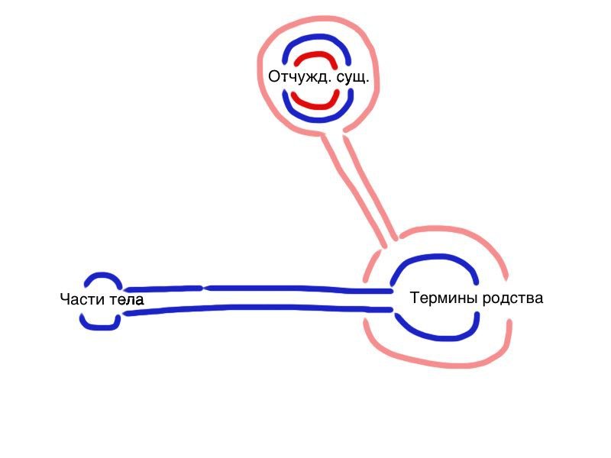

Гвинейский кпелле, либерийский кпелле
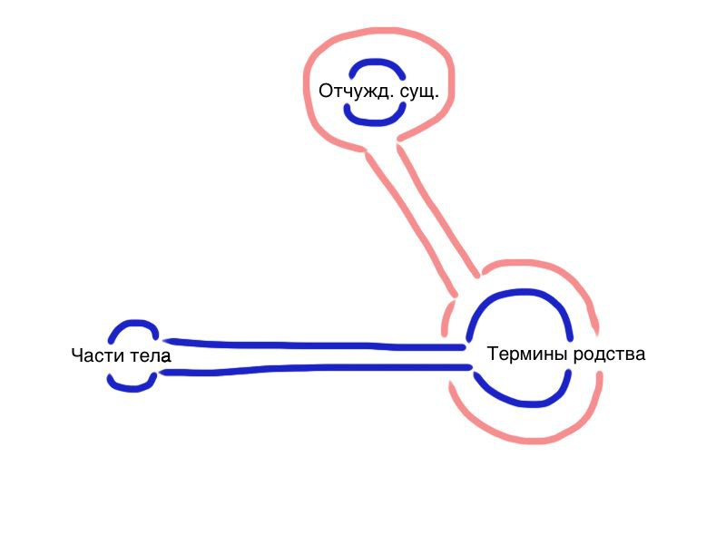

Список сокращений
3 - третье лицо, DEF - определенный артикль, INDEF - неопределенный артикль, PL - множественное число, POSS - посессивность, SG - единственное число

Тональные обозначения
á - а с высоким тоном;
à - а с низким тоном;
a - а с маргинальным средним тоном, появляющемся только вследствие применения тех или иных тональных правил;
a ̌ - а с плавающим высоким тоном (возрастающим);
â - а с плавающим низким тоном (падающим);
ã - а с назализацией;

Список литературы:
- Бабаев К. Язык зиало. Грамматические очерк и словарь // РГГУ, М. 2011.
- Выдрин В. Ф. Язык лоома // М.: “Наука”, 1987.
- Кибрик А. Е. Родственные языки как объект типологии // Кибрик А. Е. Константы и переменные языка. СПб.: Алетейя, 2003.
- Коношенко М. Б. Лично-числовое согласование в языках манде: внутригенетическая типология. Дисс. … канд. филол. наук. М., 2014.
- Коношенко М. Б. Кпелле язык // Языки мира, 2015
- Шлуинский А. Б. Внутригенетическая типология: методологические замечания // Язык. Константы. Переменные. Памяти А. Е. Кибрика: 127-139, Спб.: Алетейя, 2014.
- Anonyme ms. A Bandi Grammar. Unpublished Manuscript. Vols. I-II // Monrovia: the Institute for Liberian Languages.
- Croft W. Typology and universals // Cambridge: Cambridge University Press, 1990.
- Dwyer D. J. The comparative topology of southwestern made nominal // Michigan State University, Ph. D., 1973.
- Grossmann R. Discourse grammar of Bandi // M. A. University of Texas at Arlington, 1992.
- Heine B. Possession. Cognitive sources, forces, and grammaticalization. Cambridge: Cambridge University Press, 1997.
- Heydorn R. Grammar of the Loma Language with some K¢n¢ Words in the Vocabulary // Afrika und Übersee (Hamburg), Bd. 54, H. 1/2,1971.
- Innes G. An Outline Grammar of Loco with texts // African Language Studies, 1964.
- Innes G. A practical introduction to Mende // London: School Of Oriental and African Studies, 1971.
- Konoshenko M. The syntax of tone in Guinean Kpelle // RSUH, Moscow, 2012.
- Koptjevskaja-Tamm M. Possessive noun phrases in the languages of Europe // Empirical Approaches to Language Typology. Eurotypology 20-7: 621-722, 2003.
- Kovac D. A preliminary phonology of Bandi, May 1978.
- Mishenko D. Pronominal system of the Looma language: the Woi-Balagha dialect. Agreement // Konstantin Pozdniakov, Valentin Vydrin, Alexander Zheltov (eds.). Personal pronouns in Niger-Congo languages: International workshop. St. Petersburg, September 13–15, 2010. Abstracts and papers: Working materials. St. Petersburg: St. Petersburg University Press, 2010. pp. 97–105.
- Nichols J. Head-marking and dependent-marking grammar. Language 62(1). 56-119, 1986.
- Nichols J. & Bickel B. Inflectional Morphology // Shopen, T. (ed.) Language typology and syntactic description, 169-240. Cambridge: Cambridge University Press, 2007.
- Welmers W. E. The morphology of Kpelle nominal // Journal of African Languages 8 (2) 73-101, 1969.
- Welmers W. E. The Phonology of Kpelle // Journal of African Languages 1 (1): 69-93, 1962.
- Westermann D. & Melzian H. Grammatical outline, colloquial sentences and vocabulary // Dietrich Reiner / Ersnst vonsex – Berlin 1930.

